«ИСПОЛЬЗОВАНИЕ ИНТЕРНЕТА В ПРОЦЕССЕ ПРЕПОДАВАНИЯ ФИЗИКИ»

**Часть I**

1. Мастер-класс «Цифровые образовательные ресурсы на уроках физики в основной школе» Е.И. Африна // <http://www.openclass.ru/node/109715>

Интерактив дает учителю возможность воздействия и получения ответных реакций и, в тоже время, помогает учащимся организовать самостоятельную аттестацию, то есть проверить свои знания без участия учителя.

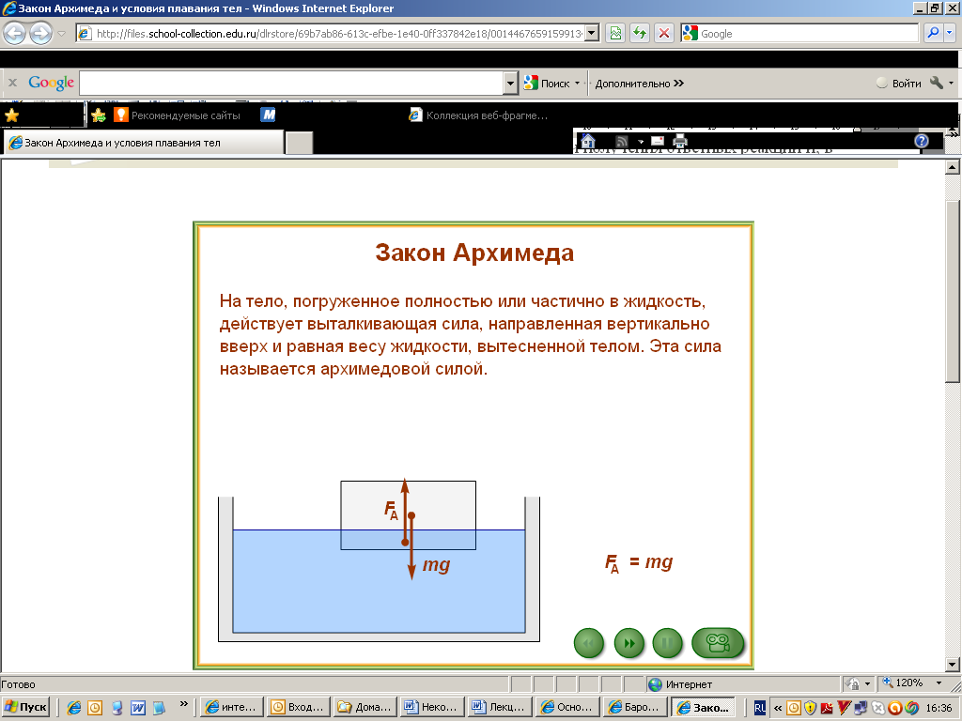

Рисунок 1.1. Компьютерная модель «Закон Архимеда.

Так, например компьютерная модель «[Закон Архимеда](http://files.school-collection.edu.ru/dlrstore/69b7ab86-613c-efbe-1e40-0ff337842e18/00144676591599134.htm)» () представляет собой иллюстрацию закона Архимеда. С ее помощью вводится понятие «Архимедова сила», демонстрируются условия плавания тел. Ученик может самостоятельно исследовать поведение тела, находящегося в жидкости или газе, выяснить, зависит ли поведение тела от соотношения между модулями силы тяжести Fт и архимедовой силы FA, которые действуют на это тело. А затем проверить свои предположения с помощью этой модели, которая может быть использована в режиме ручного переключения кадров и в режиме автоматической демонстрации.

Именно это новое качество – сравнительная простота организации самостоятельной работы учащихся – возможность расширения функционала самостоятельной учебной работы учащихся, весьма полезного с точки зрения целей образования и эффективного с точки зрения временных затрат.

Появление мультимедиа позволяет учителю реализовать аудиовизуальное преставление фрагмента реального или воображаемого мира.

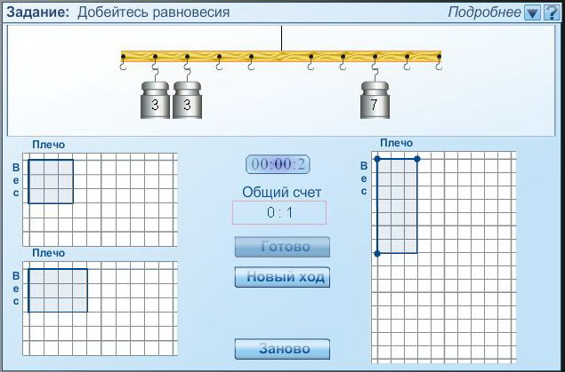

На этих полях играет компьютер.

На этом поле играет ученик.

Рисунок 1.2. Компьютерная игра «Равноплечий рычаг».

Так, например, компьютерная игра «[Равноплечий рычаг](http://files.school-collection.edu.ru/dlrstore/c200d762-acfd-11db-ad09-0050fc69ce6f/%5BPH-SED-07_1-2-03%5D_%5BIG_001-01%5D.swf)» () предназначена для отработки правила моментов, а также является неплохим тренажером для поддержания навыков устного счета. Необходимо иметь в виду, что в этой модели специально заложены такие «ловушечные» ситуации – когда ученик не может уравновесить рычаг. Эта ситуация также может стать материалом для общего обсуждения на уроке. Такую игру можно проводить при изучении элементов статики.

Интерактивные флэш-ролики иллюстрируют те или иные законы физики, которые трудно объяснить без использования средств компьютерной визуализации, поскольку отсутствует принципиальная возможность проведения демонстрационного эксперимента, вызванная не нехваткой оборудования, а «физической невозможностью» его проведения. Например, при изучении темы «Простые механизмы» работу домкрата по подъему автомобиля невозможно показать в условиях кабинета физики, но можно пояснить с помощью интерактивного флэш-ролика или видеофрагмента, озвученного диктором «[Передача давления в гидравлических машинах](http://files.school-collection.edu.ru/dlrstore/1153d149-1dc7-436e-90b8-f7a6d88c0f60/7_176.swf)» ().

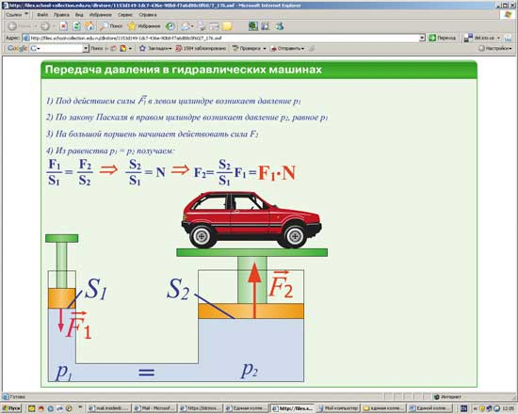

Рисунок 1.4. Работа домкрата по подъему автомобиля.

[**Интерактивная лекция**](http://files.school-collection.edu.ru/dlrstore/669b5269-e921-11dc-95ff-0800200c9a66/5_11.swf)позволяет достичь целостного восприятия фрагмента учебного содержания в удобном для учащегося темпе и форме. Интерактивная лекция представляет собой последовательность блоков информации, сопровождаемых текстом, продублированных диктором, а также сопровождающихся анимацией, иллюстрациями, интерактивными схемами и видеорядом.

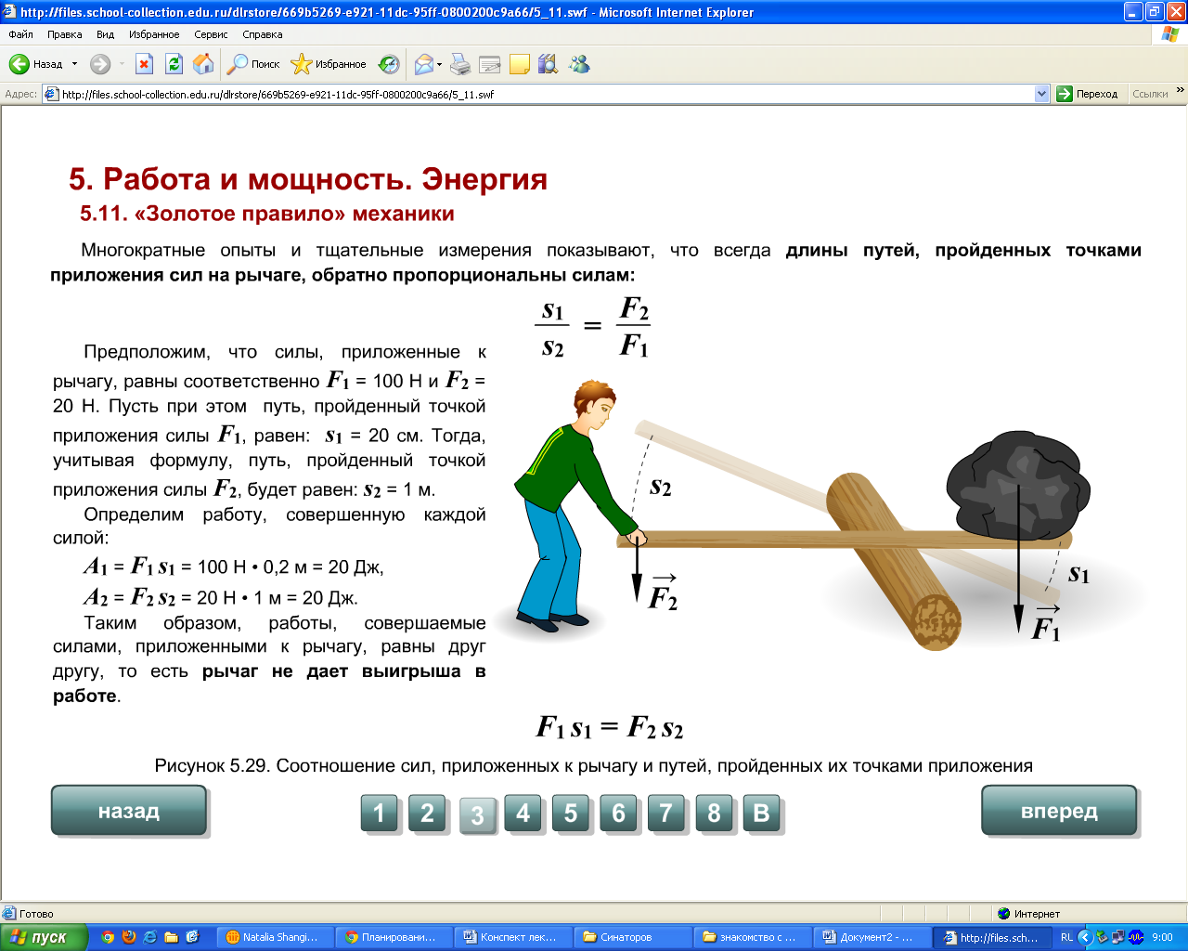

Рисунок 1.23. Интерактивная лекция «Работа и мощность. Энергия». Физика 7-9 классы. Механика.

Интерактивная лекция дает ученику:

* положительный эмоциональный настрой для восприятия информации за счет возможности руководить процессом подачи информации;
* возможность отслеживать построение объектов и их преобразование;
* возможность усвоения материала в собственном темпе, возможность возвращаться к пройденным частям;
* развитие навыков устной речи: возможность усвоения правильного произношения названия терминов, используемых в соответствующей науке;
* возможность выступить в роли учителя, отвечая на вопросы одноклассников;
* снижение утомляемости за счет возможности смены видов представления информации.

Интерактивная лекция позволяет учителю:

* провести урок — лекцию с использованием материала со звуком или без, с подстрочным текстом или без него;
* организовать эвристическую беседу (учитель отключает звук и использует отдельные части лекции, встраивая их в беседу);
* осуществить пропедевтику в изучении нового материала, например, предложив задание на дом познакомиться с материалом и сформулировав вопросы к нему;
* организовать на уроке проблемную беседу, используя фрагменты интерактивной лекции со звуком или без звука;
* включить ученика в процесс активного познания, например, предложив группе учеников изучить самостоятельно материал интерактивной лекции и подготовить комментарии для всего класса. В этом случае не учитель будет отвечать на вопросы на следующем уроке, а группа учащихся готовивших этот материал.

**Пошаговое объяснение** ([пошаговая анимация](http://files.school-collection.edu.ru/dlrstore/4cef336c-d0fc-df93-3527-ce130a6bb0e7/00144675433969382.htm)) позволяет включить учащегося в активную познавательную деятельность. Модули такого типа содержат интерактивную модель, инструкцию пользователю, краткую теоретическую справку, а также методические материалы для преподавателей. Процесс введения новой информации происходит при непосредственном активном участии учащегося.

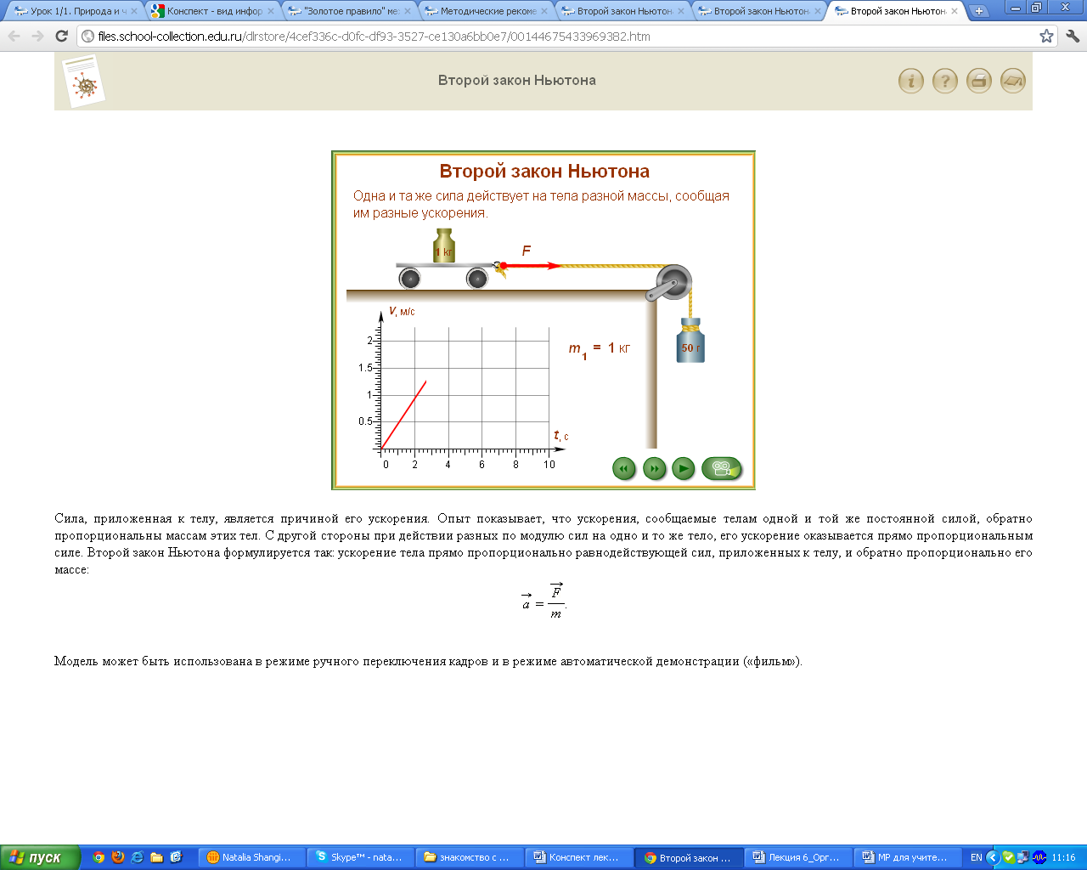

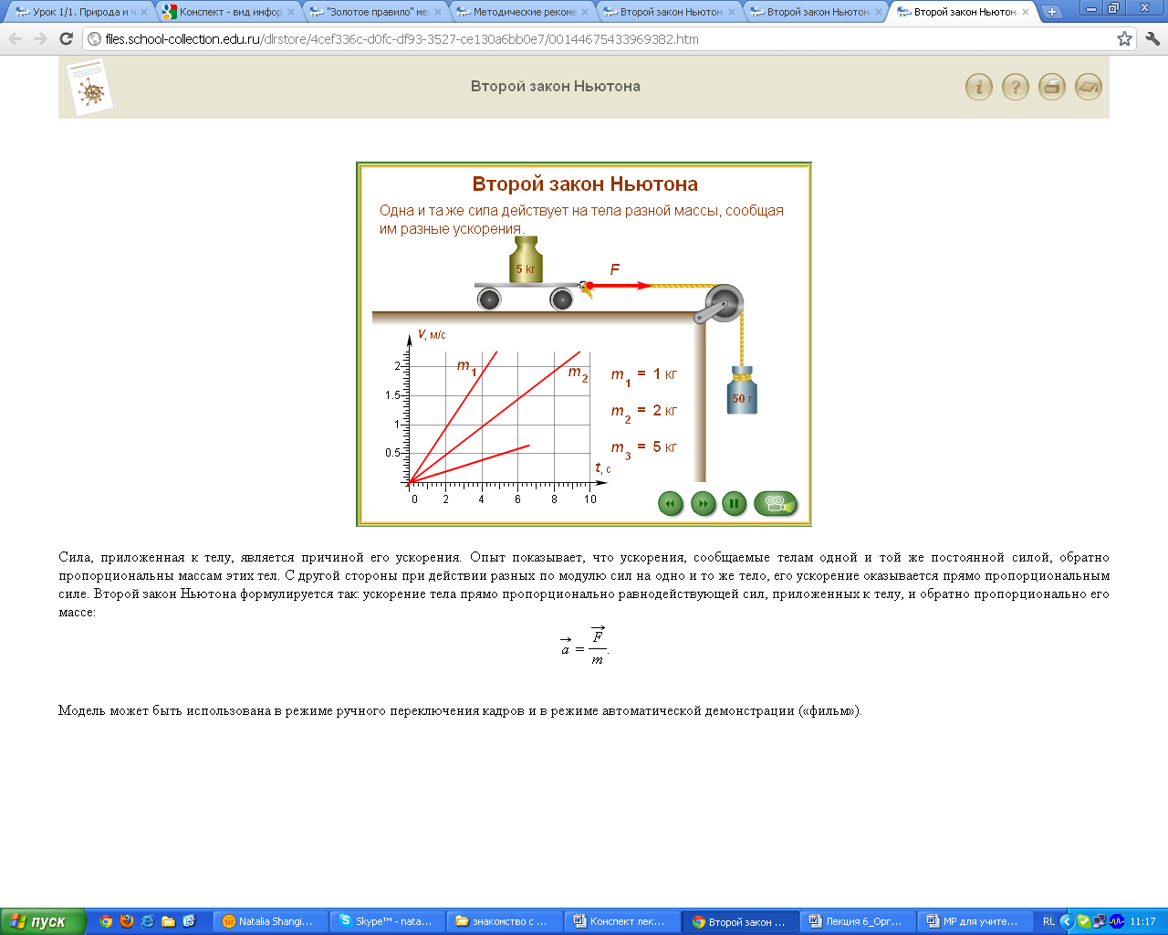 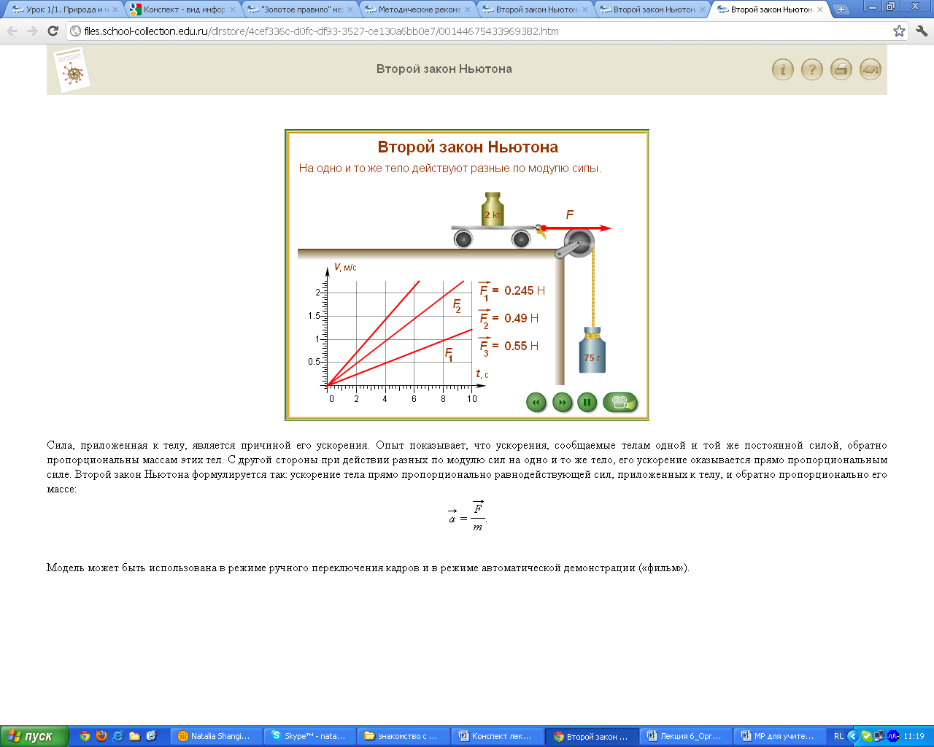

Рисунок 1.24. Пошаговая анимация «Второй закон Ньютона».

Использование этих модулей позволяет ученику:

* работать в своем темпе и несколько раз просмотреть наиболее сложные для него части теоретического или практического материала;
* развивать мысленные операции: сравнение, анализ, синтез, классификация, абстрагирование;
* воспитать самостоятельность в изучении нового материала через активные виды деятельности.

Учитель получает возможность:

* при изучении нового материала создать проблемную ситуацию: учащемуся предлагается новое задание и посредством наводящих и пошаговых подсказок он самостоятельно осваивает новые знания или новые способы деятельности;
* предложить практическое задание для разбора дома, а в классе, на следующем уроке, разобрать пример еще раз, включив в обсуждение всех учащихся;
* предметно формировать общеучебные умения: умение составлять план, контролировать и оценивать свою деятельность за счет того, что пошаговое объяснение материала разбито на логически завершенные части;
* контролировать процесс усвоения новых способов деятельности: учитель имеет возможность «в нужный момент оказаться в нужном месте».
* [**Электронная коллекция опытов по физике**](http://school-collection.edu.ru/catalog/res/0d2e9169-12ae-2b5b-875b-b86e1ac1c7c6/view/)содержит сборник видеоклипов, демонстрирующих различные опыты по отдельным темам школьного курса физики.
* В коллекции представлены видеозаписи редких экспериментов, иллюстрирующих [движение тележки при стробоскопическом освещении](http://school-collection.edu.ru/catalog/res/f9e88b45-641b-3364-9778-2b570f48c489/view/), [движение водяной струи, выпущенной под углом к горизонту](http://school-collection.edu.ru/catalog/res/7fb21a29-1b4c-37e5-4510-ea4a2605ccae/view/), [особенности упруго взаимодействия при соударении](http://school-collection.edu.ru/catalog/res/c5987729-3982-1ac0-a75b-e77420a281a9/view/) и т.д.

[**Тесты**](http://school-collection.edu.ru/catalog/rubr/06593a88-c528-6d50-1ae8-93d183b1b1c7/73981/?interface=teacher&class%5b%5d=49&class%5b%5d=50&class%5b%5d=51&subject=30) и [**задачи**](http://school-collection.edu.ru/catalog/rubr/b148685f-3897-65d8-c1d9-5ce1654a32a7/?interface=teacher&class%5b%5d=49&class%5b%5d=50&class%5b%5d=51&subject%5b%5d=30) представлены самыми различными вариантами сложности: от простейших до олимпиадных задач, также включены интерактивные задачи.

[Интерактивные задачи](http://school-collection.edu.ru/catalog/rubr/fb011676-b857-2653-941d-4dbaef589fa5/?interface=teacher&class%5b%5d=49&class%5b%5d=50&class%5b%5d=51&subject%5b%5d=30) позволяют наглядно продемонстрировать учащимся условие задачи - особенности работы отдельных объектов или систем.

